

¿Qué es DECITABINA/CEDAZURIDINA?
Es un antineoplásico (inhibidor selectivo de las metiltransferasas del ADN) indicado en el tratamiento de pacientes adultos con diagnóstico reciente de leucemia mieloide aguda.
Excipientes: Lactosa

¿Qué dosis debo tomar?
La pauta habitual de decitabina/cedazuridina es una dosis de 1 comprimido al día, administrada sin alimentos.
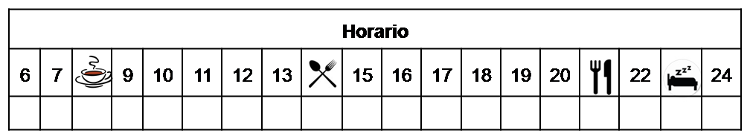

¿Cómo debería tomar DECITABINA/CEDAZURIDINA?

Deberá tomar decitabina/cedazuridina a la misma hora, durante los 5 primeros días de cada ciclo. Cada ciclo se compone de 28 días.

No se deben consumir alimentos 2 horas antes ni 2 horas después de tomar el tratamiento.

No fraccione, mastique ni manipule los comprimidos.

¿Qué hago si olvido una dosis?

Si han transcurrido MENOS de 12 horas respecto a la hora prevista de administración: tome la dosis olvidada y continúe su tratamiento con normalidad en las siguientes dosis programadas.

Si han transcurrido MÁS de 12 horas: NO tome la dosis olvidada y continúe su tratamiento con normalidad en la siguiente dosis programada. Deberá extender el tratamiento tantos días como dosis haya omitido, para completar un total de 5 dosis diarias por ciclo.

En caso de vómito, no tome otra dosis ese día, y continúe su tratamiento con normalidad en la siguiente dosis programada.

¿Qué debe contarle a su médico y farmacéutico antes de empezar el tratamiento?

Si es alérgico a DECITABINA/CEDAZURIDINA o alguno de sus excipientes.

Antes de administrar cualquier vacuna consulte con su farmacéutico.

Embarazo y lactancia.

Antecedentes de patología hepática, renal o cardíaca.

Si es intolerante a la lactosa o galactosa.

¿Qué efectos adversos puedo tener?
- Muy frecuentes (≥ 10%):
  - Leucopenia, anemia, trombocitopenia, neutropenia.
  - Náuseas, diarreas, vómitos.
  - Hiperglucemia.
  - Aumento de transaminasas y bilirrubina, daño hepático.
  - Infecciones víricas, bacterianas y fúngicas, neumonía, sepsis.
  - Fiebre.

- Frecuentes (≥ 1%):
  - Enfermedad pulmonar intersticial, dificultad respiratoria.
  - Epistaxis, sinusitis.
  - Dolor de cabeza.
  - Hemorragia.

Podemos aliviar algunos de estos síntomas siguiendo las instrucciones de la hoja “¿Qué hago sí?”

¿DECITABINA/CEDAZURIDINA puede interaccionar con otros medicamentos?

Debe informar a su médico y farmacéutico de toda la medicación y productos naturales que tome. Algunos de los medicamentos que producen interacciones con DECITABINA/CEDAZURIDINA son:

Algunos fármacos antineoplásicos como citarabina, capecitabina, gemcitabina.
¿Cómo debo conservar DECITABINA/CEDAZURIDINA?
A temperatura ambiente, alejado de la humedad, el calor y la luz. Debe conservar los comprimidos en el envase original.
En el caso de que le sobre medicación, devuélvala al Servicio de Farmacia de su Hospital.
No utilice este medicamento después de la fecha de caducidad que aparece en la caja después de "CAD". La fecha de caducidad es el último día del mes que se indica.

Observaciones:

Decitabina/cedazuridina requiere una manipulación especial. Consulte la hoja “Manipulación de fármacos especiales”.

Es necesario realizar analíticas para evaluar la función hematopoyética, hepática, renal y cardíaca.

La administración de la medicación conjuntamente con comidas ricas en grasas y calorías reduce la efectividad del tratamiento, por lo que es importante no administrarlo con las comidas.

